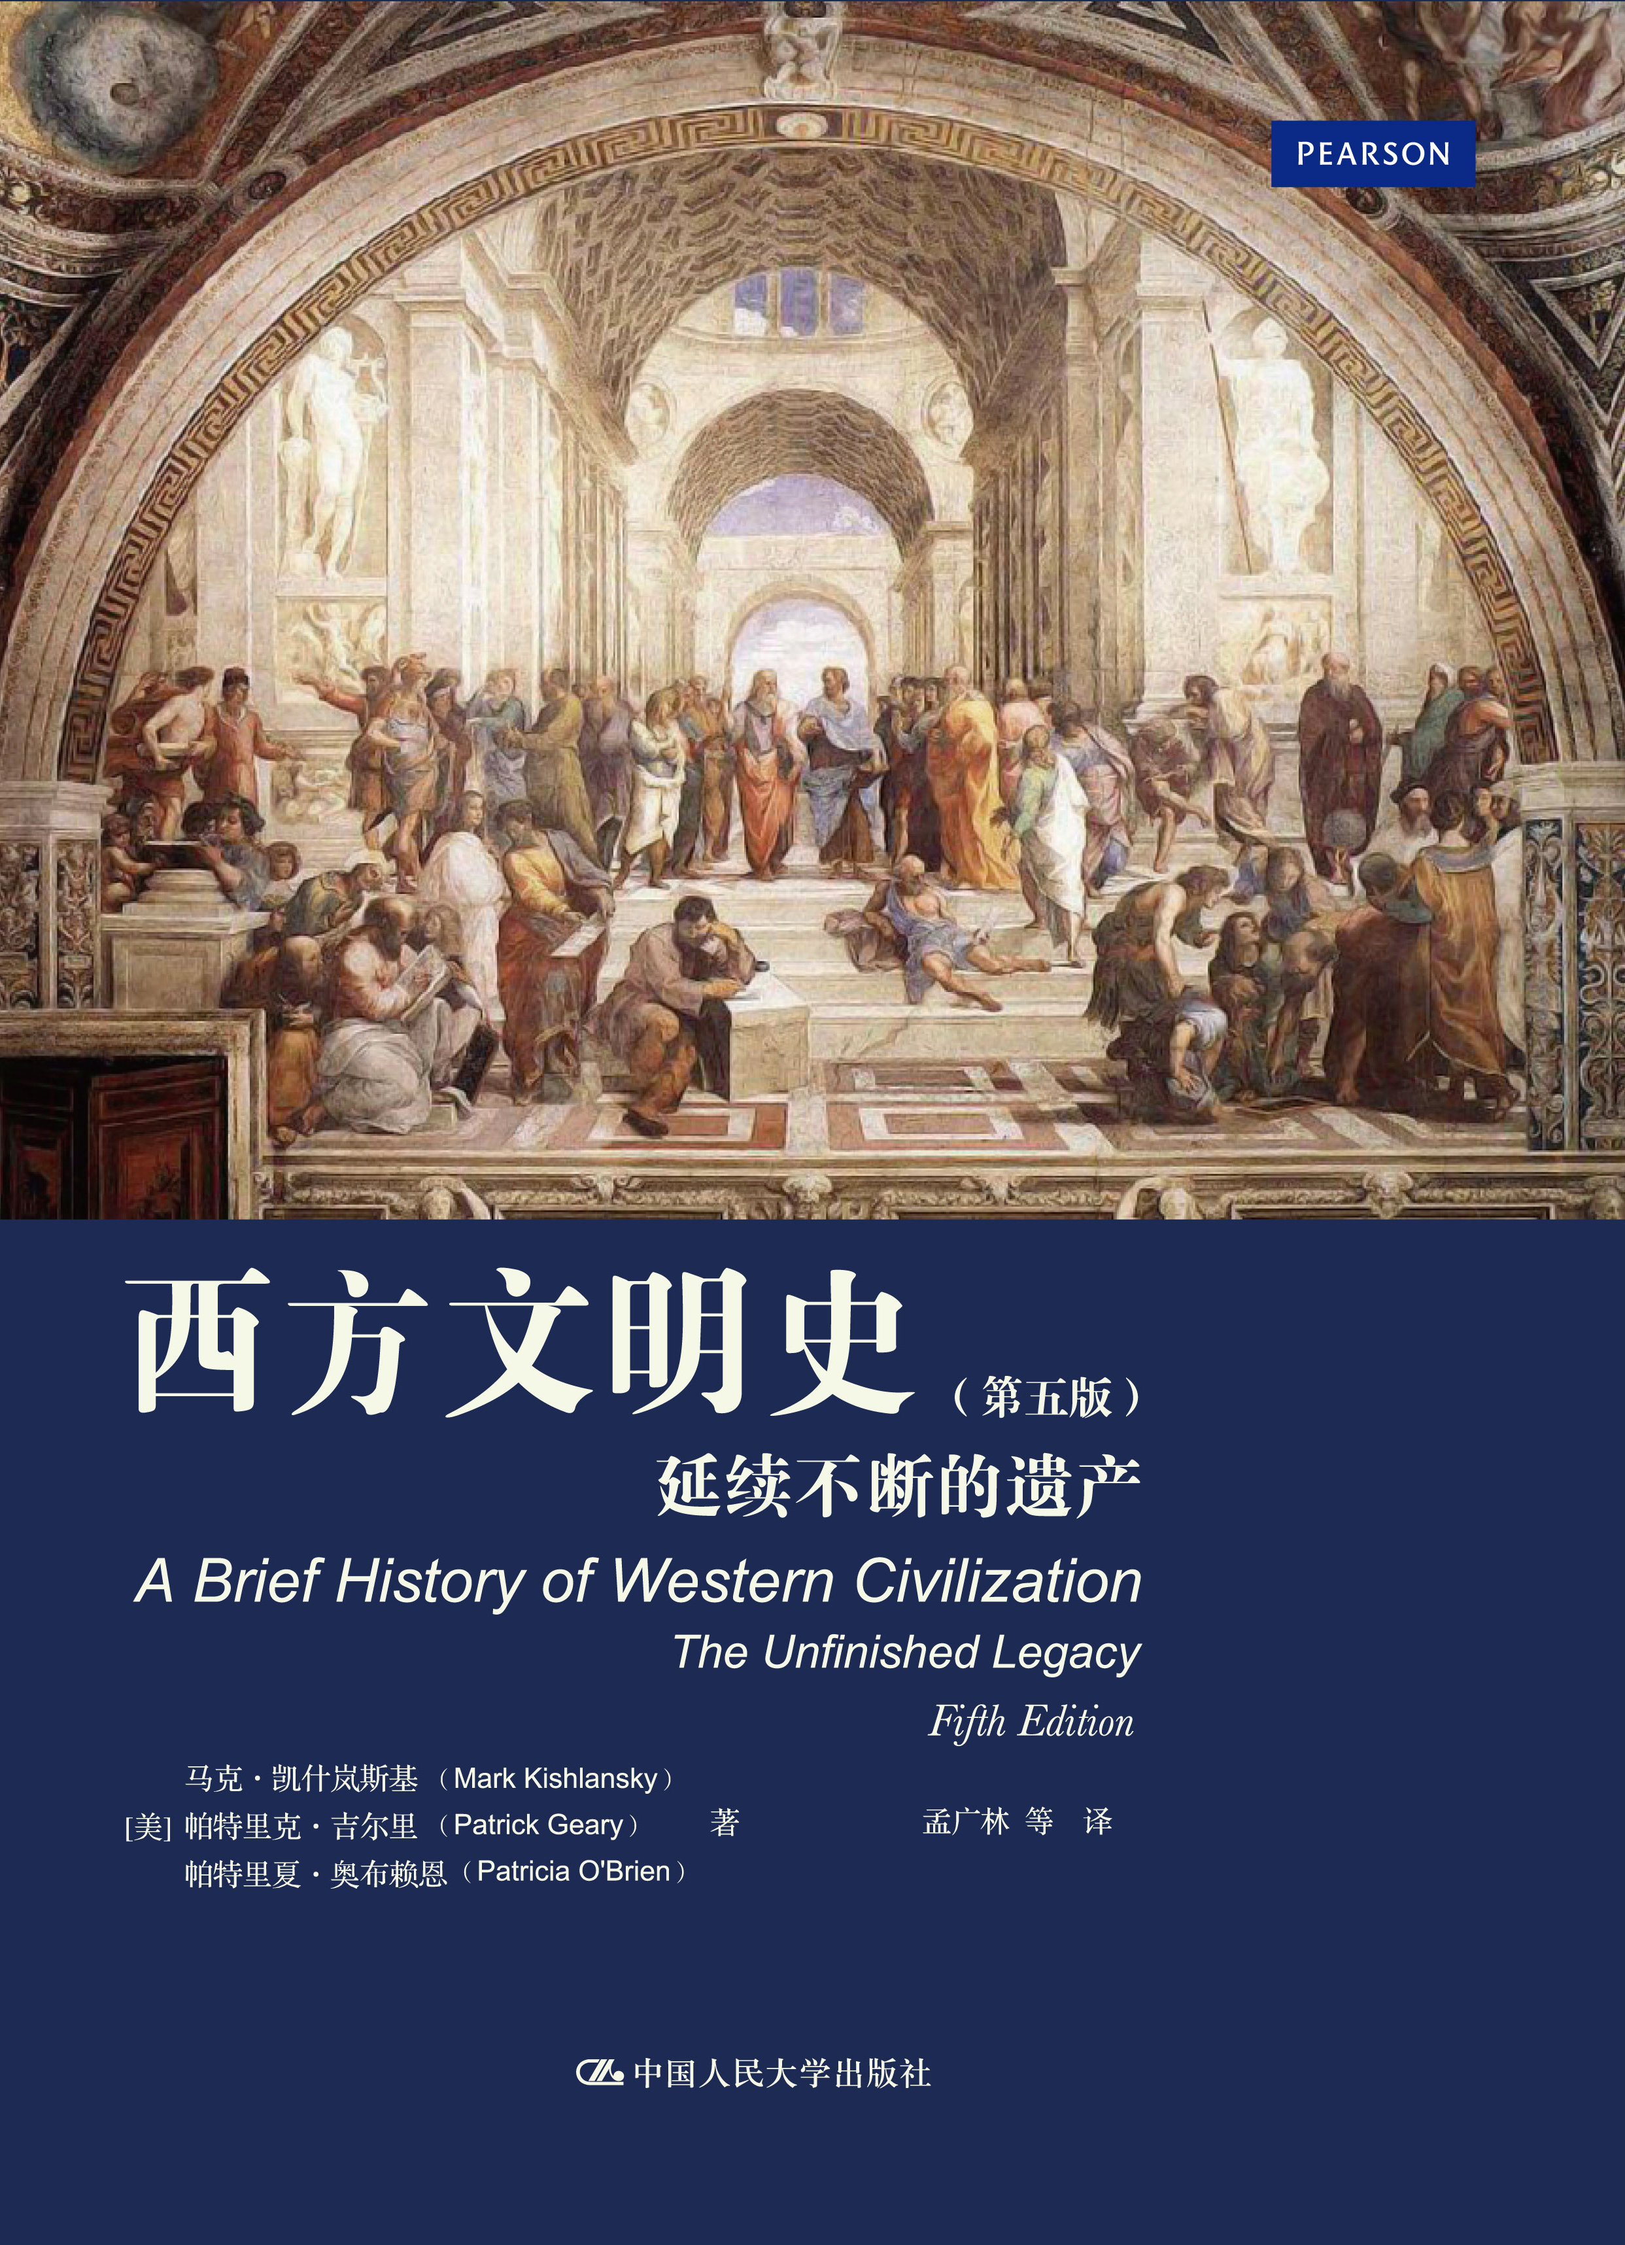
书名：西方文明史：延续不断的遗产（第五版）
书号：978-7-300-18712-9
著者：[美]马克·凯什岚斯基 帕特里克·吉尔里
责任编辑：吕鹏军 等
成品：160*230页数：1500
纸张：70克玉龙胶
装帧：平装
出版时间：2014-06-24
定价：138.00元
出版社：中国人民大学出版社

- 本书卖点
  - 运用“新史学”方法，多层次、多角度地揭示西方文明起源、发展历程和整体图景。
  - 集中讨论了“对西方文明的可靠的和易读的叙述”。
  - 囊括了历史地理、政治制度、经济样式等诸多内容，让读者更易把握西方文明史的整体轮廓与丰厚积淀 。

◆ 读者定位
1、史学研究者
2、历史爱好者

- 作者简介
马克·凯什岚斯基,哈佛大学小弗兰克·B·拜尔德讲座教授，哈佛大学历史系副主任，教授英国和欧洲历史。他在纽约州立大学斯托尼·布鲁克分校接受大学教育，1977年获布朗大学博士学位。之后，他在芝加哥大学从事教学工作十六年，期间一直是学校西方文明教研组的成员。目前，他在哈佛大学开设讲座教授西方文明史。凯什岚斯基教授是17世纪英国政治史专家，有许多专著，如《转型的君主制：1603—1714年的不列颠》、《议会文件选集：近代英国的社会和政治的选择》。1984年到1991年期间他担任《英国研究》学刊的编辑，目前他是《历史指南》的主编。此外，他还是佩尔森风俗出版公司文献与注释材料数据库的主编。
帕特里克·吉尔里,获耶鲁大学中世纪研究的博士学位，加州大学的知名历史学教授，加利福尼亚大学洛杉矶分校中世纪与文艺复兴研究中心主任，兼任圣母大学中世纪研究所所长。吉尔里教授还曾经在佛罗里达大学、普林斯顿大学担任教学、研究职务，在巴黎社会科学高等研究院、布达佩斯中欧大学、维也纳大学等机构从事过教学工作。吉里尔教授在有关欧洲历史与文明的跨学科研究方面经验丰富，出版有《阅读中世纪历史》、《法国与德国之前：墨洛温王朝世界的创建与转变》、《回忆的幻魅：第一个千年末期的记忆与遗忘》、《国家的神话：欧洲中世纪的起源》以及《女性在历史之初：亚马逊女武士到童贞玛丽的神话溯源》。
帕特里夏·奥布赖恩,法国近现代文化、社会史专家，哥伦比亚大学博士，曾供职于耶鲁大学、加利福尼大学厄文分校、加利福尼亚大学河畔分校、巴黎社会科学高等研究院，加利福尼亚大学洛杉矶分校。1995年到1999年担任加利福尼亚大学人文研究所所长期间，她曾参与推动人文科学跨学科协作研究。2004年起，她开始担任加州大学洛杉矶分校文理学院的常务院长。其著作涉及法国犯罪与刑罚史、文化理论、城市历史以及性别问题等广泛的领域，其中代表性著作和文章包括：惩罚的许诺》(The Promise of Punishment),《详述过去》（Expanding the Past）一书当中的《盗窃癖诊断》（“The Kleptomania Diagnosis”）一文，以及由林恩·亨特（Lynn Hunt）主编的《新文化史》（The New Culture History)中的《米歇尔·福柯的文化史》（“Michel Foucault's History of Culture”）一文。

- 内容简介
该书运用“新史学”的方法，将底层大众的日常社会生活也囊括其中，力求多层次、多角度地揭示西方文明起源、发展、演进、更新的漫长历程和整体图景。在叙述和阐释西方文明历史的过程中，作者将大多数精力“一直聚焦在拓展出一种对西方文明的可靠的和易读的叙述上”，凡是与这一学术主旨不相关的庞杂内容一概不予叙述，而那些被长期忽略了的“普通男女的历史”则被纳入到叙事之中。囊括了历史地理、政治制度、经济样式、地区冲突与战争、宗教、思想观念、文化艺术、社会生活等诸多的内容，让读者对西方文明史的整体轮廓与丰厚积淀有了一个比较清晰的认识。

◆ 简要目录
序言
导论西方文明的观念
第一章最初的文明
第二章希腊早期，公元前2500年—公元前500年
第三章希腊古典时期和希腊化时期，公元前500年—公元前100年
第四章罗马早期至罗马共和时期，公元前800年—公元前146年
第五章罗马的帝国时代，公元前146年—公元192年
第六章古典世界的转变，公元192年—500年
第七章东方的古典遗产：拜占庭帝国和伊斯兰教
第八章中世纪早期的西方，公元500年—900年
第九章中世纪盛期，公元900年—1300年
第十章中世纪晚期，公元1300年—1500年
第十一章意大利文艺复兴
第十二章欧洲帝国
第十三章宗教改革
第十四章战争中的欧洲，公元1555年—1648年
第十五章欧洲近代早期的生活,公元1500年—1650年
第十六章17世纪的君主国
第十七章欧洲近代早期的科学及贸易
第十八章18世纪的欧洲均势
第十九章18世纪欧洲的文化和社会
第二十章法国革命和拿破仑时代，公元1789年—1815年
第二十一章欧洲工业革命
第二十二章政治剧变和社会转型，公元1815年—1850年
第二十三章欧洲的国家建设和社会变化，公元1850年—1871年
第二十四章欧洲文化的危机，公元1871年—1914年
第二十五章欧洲与世界，公元1870年—1914年
第二十六章战争与革命，公元1914年—1920年
第二十七章追求稳定的欧洲，公元1920年—1939年
第二十八章全球性的大冲突：第二次世界大战，公元1939年—1945年
第二十九章冷战和战后的经济恢复，公元1945年—1970年
第三十章冷战的结束和新的全球性挑战，公元1970年至今
专业词汇
索引

◆ 上架建议
历史

书摘
“西方”是一种观念，它不是可以看得见的空间。航天员观察蓝白相间的地球表面时，能辨认出非洲为大西洋、印度洋、红海与地中海环绕。澳洲、美洲甚至南极洲都是由更深的水环绕的不同的蓝绿色土地。但没有哪块大陆像亚洲与欧洲那样隔离，东方由此隔离西方。从100英里的高空眺望，“西方”本身是看不见的。尽管宇航员能在高空中看见欧亚大陆逶迤在北半球，乌拉尔山脉(Ural Mountains)——理论上东西方的分界线——显得模糊不清。显然，它不如高耸的喜马拉雅山(Himalayas)、阿尔卑斯山(Alps)甚至高加索山(Caucasus)那样令人印象深刻。除了地质学家，人们认为乌拉尔山应该只是欧洲与亚洲间的人为边界。

这种认知由来已久。最初，欧洲只是称呼中希腊的一个名词。逐渐地，希腊人将它延伸为包括整个希腊本土，之后是希腊大陆，再扩至北方地区。后来，罗马探险家与士兵将北部与西部地区囊括进现代欧洲的范围。亚洲同样与时俱变。最初，亚洲只是今天沿爱琴海(Aegean Sea)到土耳其内陆的一小块地区。随着希腊探险家活动范围向东部、北部与南部的扩大，他们所理解的亚洲扩大为

北至顿河南至红海的所有东部地区。
如同“西方”本身一样，西方文明也是观念上的。在适当的条件下，宇航员能够看见

中国的长城。西方没有留下类似的宏大的物质遗产，以致能够从太空中分辨出其细部。西方的成就也不是永远偏安世界一隅。我们所说的西方文明并非局限于特定的空间。自从文明即城市（civitas，or city）的文化和社会传统特征出现以来，它的地点已经变换。“西方式的”城市最先出现在“西方”之外——底格里斯河(Tigris)与幼发拉底河(Euphrates)流域即今伊拉克与伊朗，我们现在称作中东的地区。这些地区从未中断城市传统，但北非、希腊与意大利的城市最后继承与发扬了这些遗产。

直到公元16世纪，西方结束了融入欧亚大陆的历史，欧亚大陆曾经是近东、地中海与北欧不同文化与知识传统的熔炉，西欧熔炼成了一种新的强有力的合金。之后，通过建立海外殖民地及引发的美洲、澳大利亚、新西兰与南非的“移民社会”，“西方”得以不断外延。
西方征服自然的技术，西方经济类型与政治组织，西方艺术与音乐的风格在世界文明中具有主导性的影响力——不论好坏。日本在资本主义商业与技术的西方传统中拥有重要能量；中国作为世界上人口最多的国家，坚持马克思主义指导的社会主义原则——也是一种欧洲的政治传统。非洲、亚洲和美洲数以百万计的人民信奉伊斯兰教和基督教，两者都源自西方文明摇篮的犹太教。

当今很多紧迫的问题也是西方传统的部分遗产。欧洲殖民主义的残余导致了世界上许多敌对状态。发展中国家融入世界经济使很多人似乎陷入无望的贫穷怪圈，因3为贫穷国家的财富被用于支付从欧美国家贷款的利息。对西方文明的憎恨是重要的意识形态上的信条，这诱发了2001年9月11日针对美国经济和军事力量象征的恐怖袭击，并且刺激了世界各地反西方的恐怖主义活动。西方自身也面临着危机。前殖民地区的贫困人口蜂拥进入欧洲与北美以寻求更好的生活，却经常遭遇贫穷、敌视和种族歧视。最终，西方文明的先进性甚至危及我们自身的生存。科技污染了世界的空气、水源和土壤，核武器具有毁灭所有文明的危险。当然，同样是这些进步使我们可以延长预期寿命、驾驭自然力量及战胜疾病。正是科技使我们能够从外层空间观察我们的世界。
我们是如何发展到现在的模样的？我们将在本书中努力回答这个问题。西方文明的历史不仅仅是发展进步、创造更美好世界的凯旋故事。即使在许多领域，我们能够看到的诸如科技、通信和社会复杂性等的发展，其变化也并非总是利好的。尽管如此，把西方文明视为从传说中的人类黄金时代不断倒退的历史同样是错误的。自从文明起源以来，大约经历了300代的演化，给当今留下了丰富而纠结的遗产。传承的政治与社会体系、文化类型以及宗教与哲学传统形塑了创造未来的框架。过去并不能决定未来，但它是构造未来的天然材料。为了合理利用这些遗产，我们首先必须理解它，不仅是因为过去是通向未来的锁钥，而且是因为理解昨天能使我们自主地创造明天。

